Tashkent chemical – technological institute (TCTI)

КРАТКОЕ ОПИСАНИЕ

Ташкентский химико-технологический институт, ТХТИ
(узб. Toshkent kimyo - texnologiya instituti, http://tkti.uz)
Ведущий химико-технологический вуз в Республике Узбекистан и в Средней Азии, специализирующийся на подготовке высококвалифицированных специалистов в области химической технологии (химическая технология органических и неорганических веществ, полимеров, силикатных и тугоплавких материалов, редких и благородных металлов), пищевой технологии, переработке нефти и газа, экологии, биотехнологии, технологии целлюлозы и деревообработки и др.; создан на базе химико-технологического факультета Ташкентского политехнического института.
Ташкентский химико-технологический институт основан указом Президента Республики Узбекистан 6 мая 1991 года, в целях повышения уровня высшего технического образования в республике, совершенствования подготовки инженерных и научных кадров. На сегодняшний день Ташкентский химико-технологический институт является ведущим химико — технологическим вузом Узбекистана, осуществляющим образовательную, научно-исследовательскую, педагогическую и учебно-методическую деятельность.
ТХТИ аккредитован для предоставления четырехлетних программ бакалавриата, двухгодичных магистерских программ и программ доктора наук. Институт проводит обучение по 14 программам бакалавриата и 27 магистратуры. Общее количество учащихся в ТКТИ в 2017 году составляет 4 275 бакалавров, 362 магистранта и 43 докторанта.
Профессорско-преподавательский состав ТХТИ представлен более 380 преподавателями, в числе которых 5 академиков и член-корреспондентов Национальной и Международной академий наук, 172 доктора наук и PhD; регулярно организуются семинары-тренинг со стороны приглашенных зарубежных профессоров из ВУЗов Европы, Кореи, США, Японии, КНР, РФ и др. Институт подготовил более 10 тысяч высококвалифицированных инженеров - технологов химической, нефтегазовой, пищевой, строительной промышленности и других отраслей производства страны.
В структуру ТКТИ входят Головной институт в городе Ташкенте и 3 филиала- в г. Янгиер, г. Шахрисабз, в г. Кунград. Головной институт состоит из 5 факультетов, 26 кафедр, 3 центра (Инновационный центр, Информационных ресурсов, Информационных технологий), 12 научно-исследовательских лабораторий, 1 Отраслевой Центр по повышению квалификации и переподготовке преподавателей.

НАПРАВЛЕНИЯ ОБРАЗОВАНИЯ В ТХТИ.
Фундаментальная подготовка интегрирована c практическими и лабораторными занятиями, ориентированными на приобретение конкретных навыков и квалификаций; обучение сочетает в себе традиции классического инженерного обучения и современные технологии в образовании и науке.
В институте готовят высококвалифицированных специалистов по следующим направлениям:
Факультет: Технология производства топлива и органических соединений
Технологические машины и оборудования;
Технология нефти и нефтегазопереработки;
Технология, машины и оборудование деревообрабатывающей промышленности;
Химическая технология (по видам производства);
Химическая технология переработки производственных энергоносителей и углеродных материалов;
Производство резинотехнических изделий

Факультет: Химическая технология неорганических веществ
Химическая технология (по видам производства);
Химическая технология неорганических веществ;
Технология силикатных материалов;
Технология строительных материалов;
Электрохимия;
Технология благородных, редких и рассеянных металлов;
Промышленная экология;
Процессы и аппараты химической технологии.

Факультет: Технология пищевых продуктов
Биотехнология;
Технология переработки зерна;
Технология масел и жиров;
Технология мяса, молока и консервированных пищевых продуктов;
Технология и организация общественного питания;
Технология сахара и бродильных производств;
Технологические процессы и автоматизация производсства;

Факультет: Менеджмента и профессионального образования
Менеджмент качества продукции;
Экономика промышленности и менеджмент;
Профессиональное образование.

На базе института функционирует Отраслевой центр повышения квалификации и переподготовки высококвалифицированных кадров, который осуществляет ПК и ПП преподавателей ВУЗов, коллежей и лицеев Республики Узбекистан по направлениям химической технологии, технологии пищевых продуктов и биотехнологии.

Функционирует Специализированное заочное отделение (филиал в Кунграде).

ПРОГРАММЫ ДВОЙНЫХ ДИПЛОМОВ

Ташкентский химико-технологический институт (ТХТИ, http://tkti.uz) совместно с Белорусским государственных технологическим университетом (БГТУ, https://www.belstu.by) предоставляет обучение по двойной программе по следующим специальностям магистратуры:
5А320307 – Технология деревообработки и древесиноведение
5А320401 – Химическая технология неорганических выществ (химическая технология неорганических выществ)
5А320404 – Технология силикатных и тугоплавких неметаллических материалов
5А320407-Процессы и аппараты химической технологии

Учебный процесс в магистратуре длится 2 года и состоит из 4-х семестров, в каждом ВУЗе-партнере студент должен пройти обучение (стажировку) как минимум в течении 2-х семестров.
Магистранты, успешно окончившие теоретический и практический курс, предоставляемый совместно ТХТИ и БГТУ, прошедшие аттестацию и успешно защитившие диссертационную работу перед совместной межвузовской Государственной аттестационной комиссией получают 2 Диплома магистра по выбранной специальности: от Ташкентского химико-технологического института и от Белорусского государственного технологического университета.

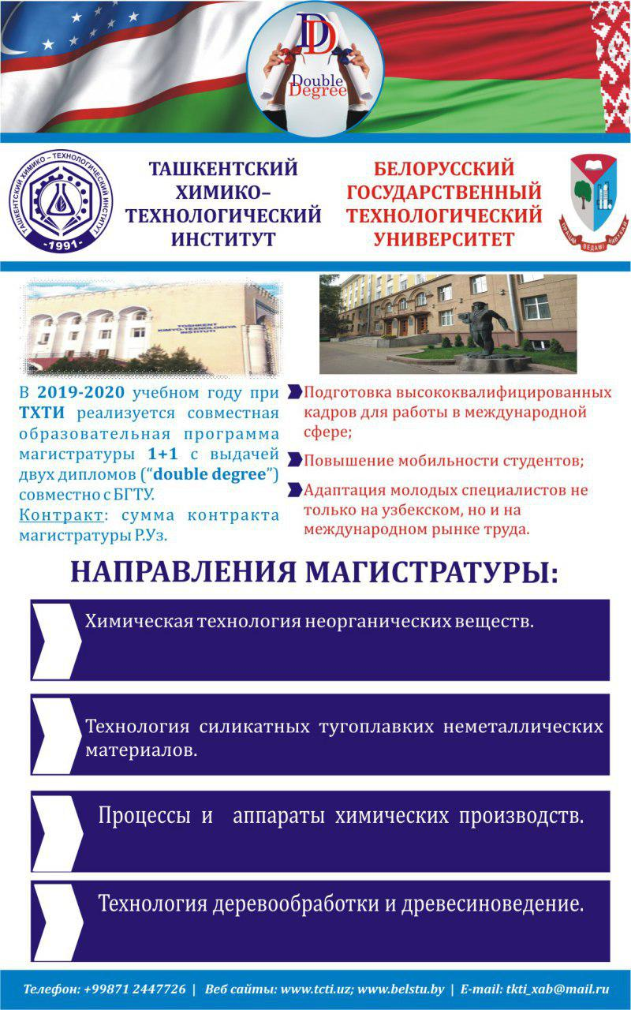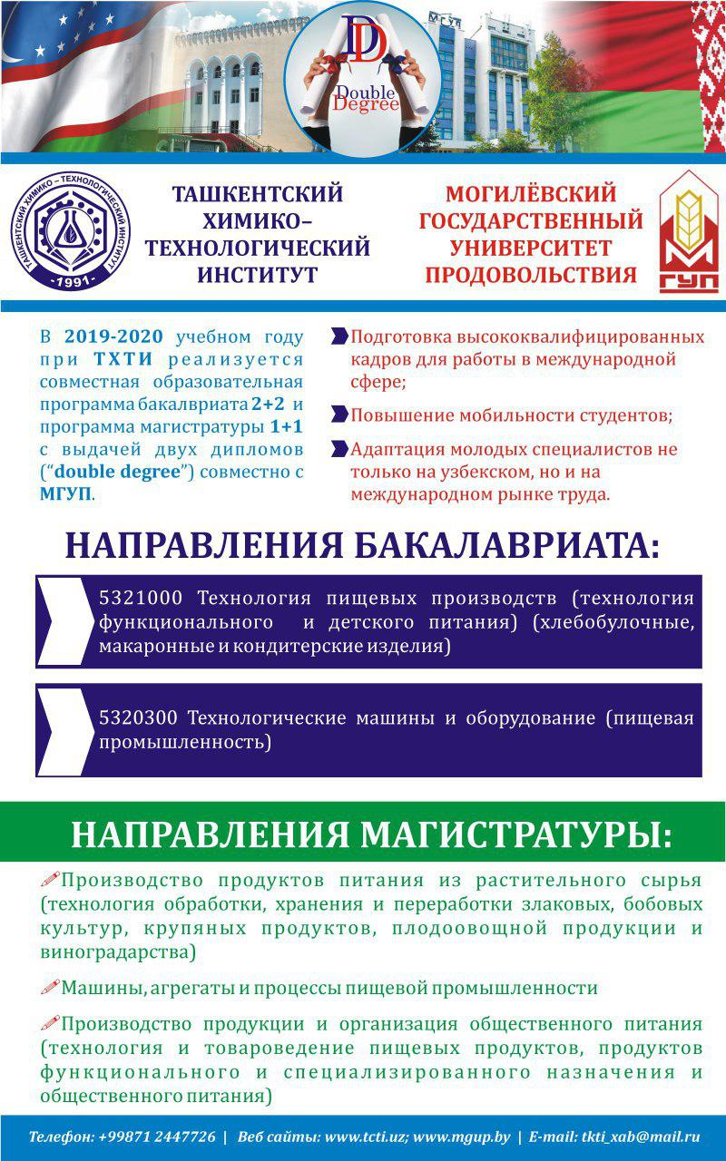

НАУЧНЫЕ ДОСТИЖЕНИЯ ИНСТИТУТА.
Сегодня научные исследования института охватывают практически все отрасли химии, химической технологии, биотехнологии, пищевой технологии, а также рад не химических отраслей. Основными направлениями научной деятельности является: энерго- и ресурсосберегающие технологии, строительные, отделочные и декоративные материалы, композиционные и конструкционные материалы, технология древесных пластических масс на основе термопластичных полимеров, технология древесностружечных плит, технология MDF, технология производства материалов для медицины и здравоохранение, биоматериалов, материалы для электроники, нефтехимия и нефтепереработка, минеральные удобрения, биотехнология, виноделие, технология спирта, технология консервирования пищевых продуктов, технология мяса — молока и растительных масел, редких и рассеянных металлов методы кибернетики в химической технологии, химия и технология полимеров, пластмасс, информационные системы и технологии, комплексные исследования окружающей среды, лаки и краски, экономика, организация и управление предпринимательства.
Учёными института получено несколько десятков патентов Республики Узбекистан, опубликованы более 1000 научных статей, сборников и монографий. Свыше 46 проектов выполняется по научно — техническим программам Центра по науке и технике при кабинете министров Республики Узбекистан.

Большое внимание в институте уделяется проблемам экологии, ТХТИ принимает участие в выполнении республиканской целевой программе «Арал».
В институте успешно работает методический совет для устойчивого развития междисциплинарных подходов к разработке учебных планов и программ, обучению технике принятия решений, учитывающих краткосрочные и долгосрочные последствия этих решений для экономики, окружающей среды.

СОТРУДНИЧЕСТВО ИНСТИТУТА С ВЕДУЩИМИ ПРЕДПРИЯТИЯМИ ОТРАСЛИ

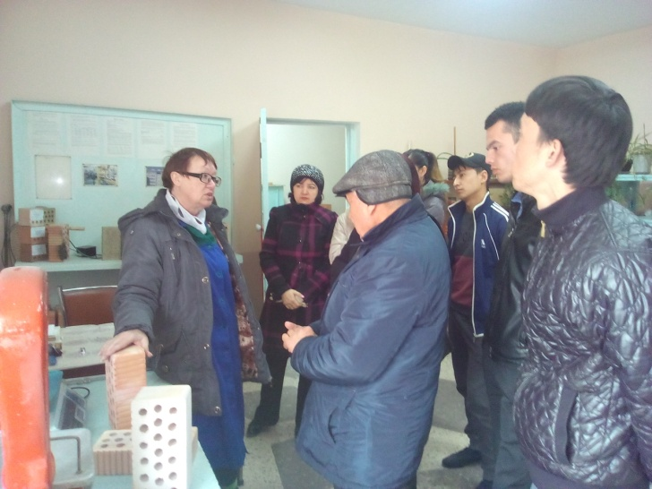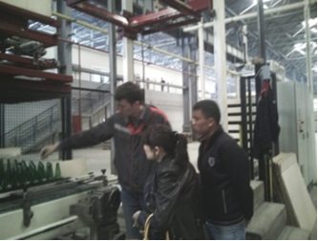

2018 г. Посещение заводов и предприятий, организация технологических практик студентов на ведущих предприятиях страны.

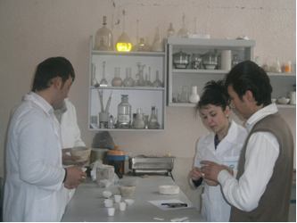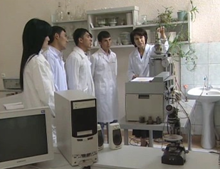

Учебные лаборатории ТХТИ.

Институт уделяет особое внимание развитию партнерских отношений с предприятиями химической промышленности и интеграции науки и образования.

При институте регулярно издаются научные статьи, сборники и монографии.

Институт выпускает научно-технический журнал «Химия и химическая технология», который входит в список ВАК РУз (http://journal.tcti.uz/journal_ru.htm) .
Институт также является головным в рамках крупнейшей научно-технической программы «Научные исследования высшей школы по приоритетным направлениям науки и техники».

Организационная структура Ташкентского химико-технологического института.

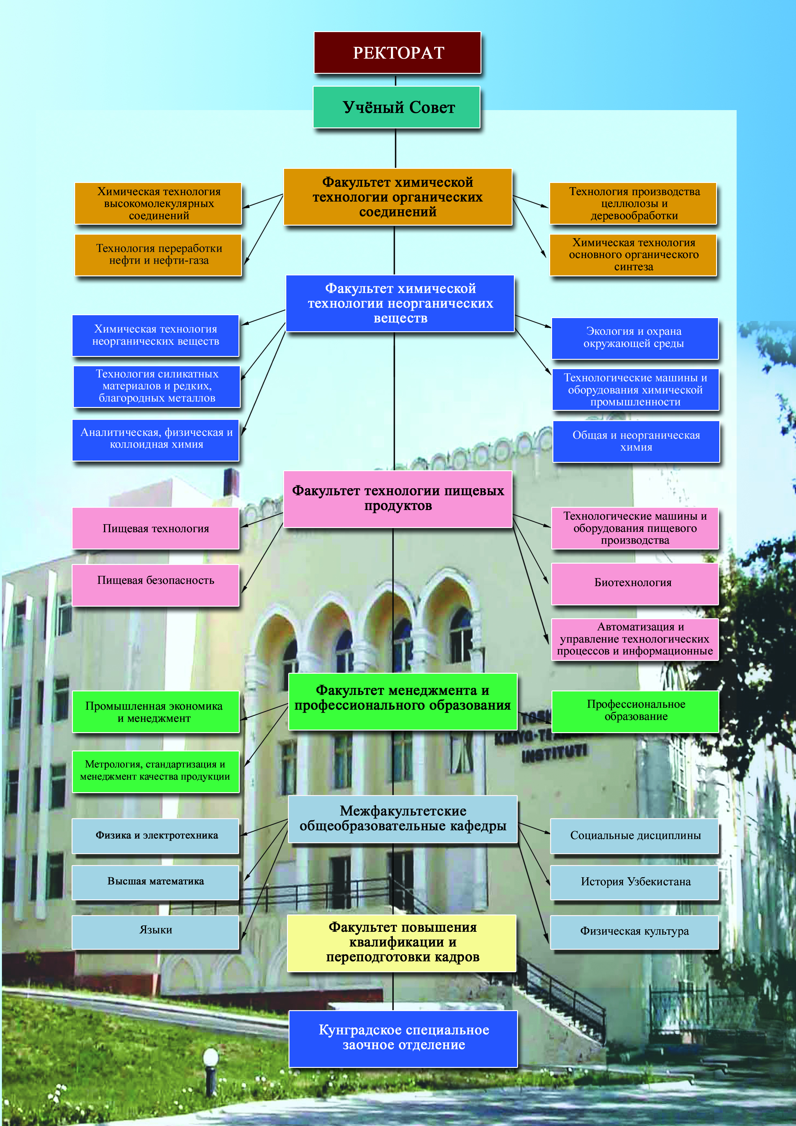

МЕЖДУНАРОДНЫЕ СОТРУДНИЧЕСТВО И
ПРОГРАММЫ АКАДЕМИЧЕСКОГО ОБМЕНА

TХTI проводит политику развития и интернационализации, успешно разививает свое сотрудничество с ВУЗами Европы, США, Кореи, Китайской народной Республики, Японии, стран СНГ. Институт успешно участвовал в европейских международных проектах, таких как: MCFS, COCUZ, CANDI, DABUBU, CIBELES, IQAT, UZDOC2.0, Erasmus Mundus ECW Action 2, NATO-Science for peace, Erasmus + ICM, основные цели которых были направлены на интернационализацию образования, укрепление потенциала института, повышение профессионального уровня профессоров-преподавателей, магистрантов и докторантов, а также уровня образования в целом.
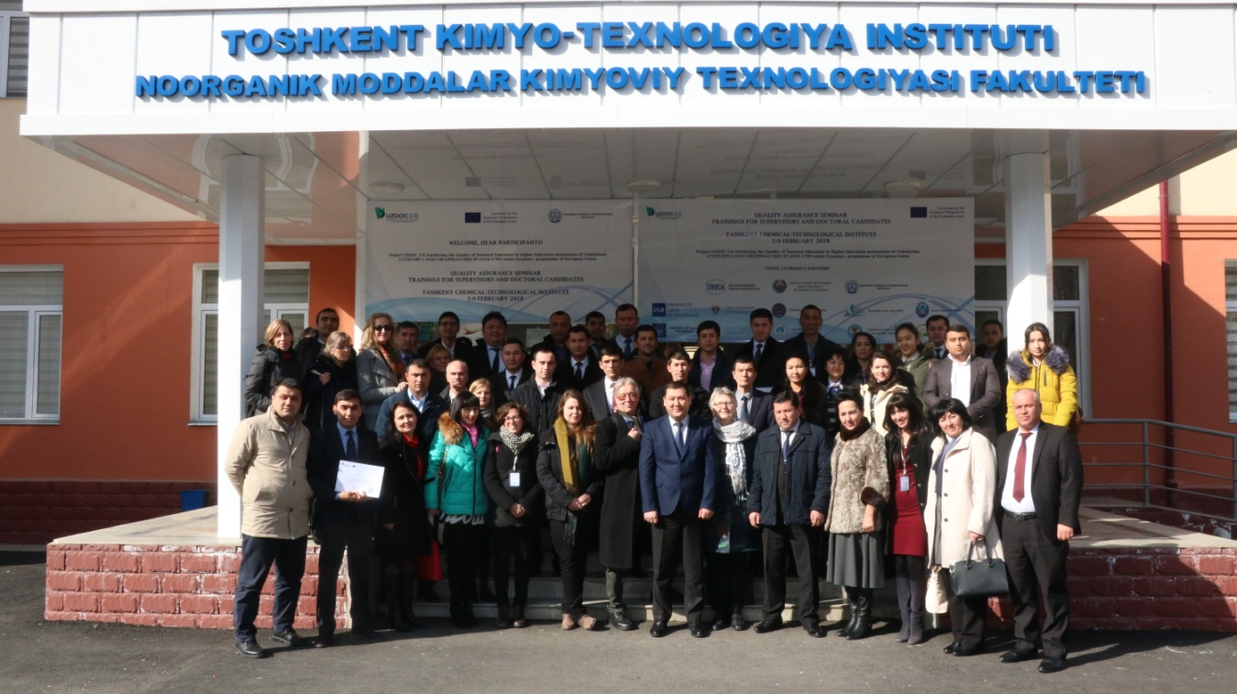
7.02.2018 г. Участники международного семинара по обеспечению качества образования (проект UzDOC2.0 Erasmus+). ТХТИ.

Научные исследования института развиваются в сотрудничестве с учёными зарубежных ВУЗов, таких как: Российский химико - технологический университет им. Д. И. Менделеева (Российская Федерация), Белорусский государственный университет (Белоруссия), Белорусский университет информатики и радиоэлектроники (Белоруссия), Институт высокомолекулярных соединений РАН (РФ), Санкт- Петербургский государственный технический институт (РФ), Санкт - Петербургская лесо - техническая академия, Московский государственный университет пищевых производств (РФ); Алматинский технологический университет (Казахстан), с учёными Южной Кореи, Индии, Китайской народной республики и др.
Студенты института могут пройти обучение в течении 1 или 2 семестров в университете-партнере на основе программ академического обмена:
- Чешском университете естественных наук, Прага
- Университет Копенгагена, Дания
- Университет Ульсан, Корея
- Чангвонский национальный университет, Корея
- Университет Соганг, Корея
- Казанский национальный исследовательский технологический университет
- Ивановский химико-технологический университет
- Санкт-Петербургский государственный технический институт
МЕЖДУНАРОДНЫЕ СОТРУДНИЧЕСТВО И ПРИГЛАШЕННЫЕ
ПРЕПОДАВАТЕЛИ ИНСТИТУТА

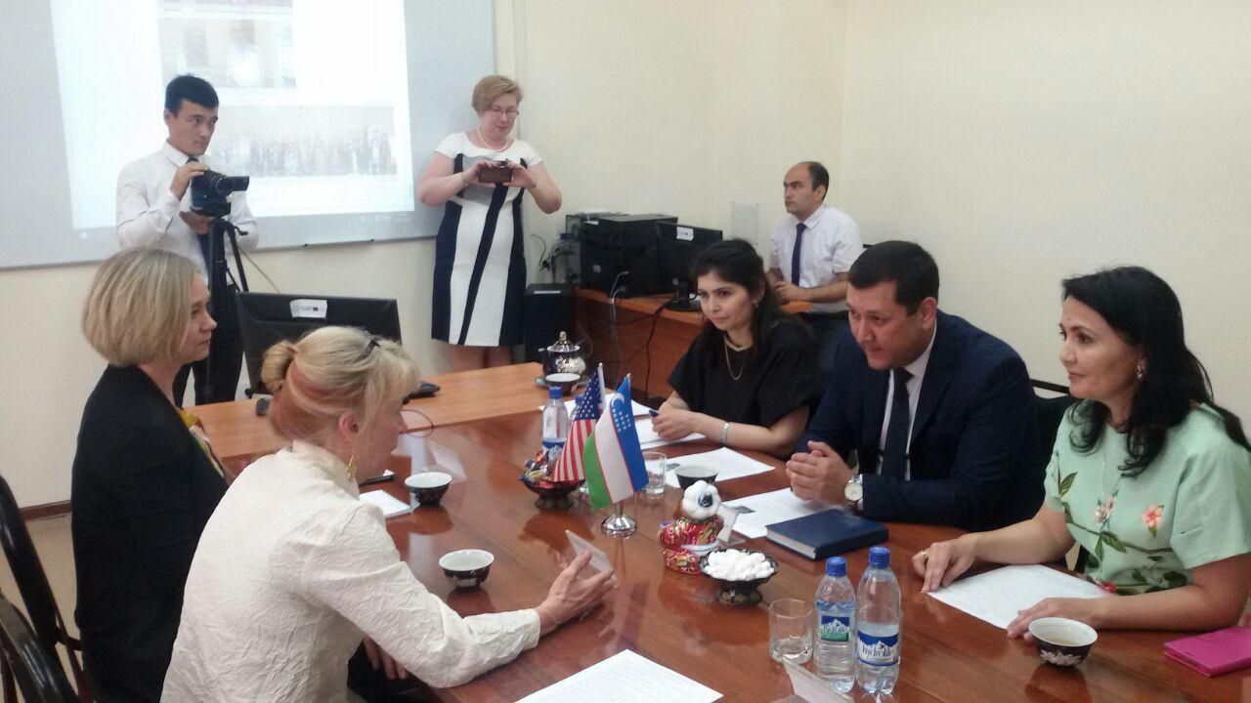
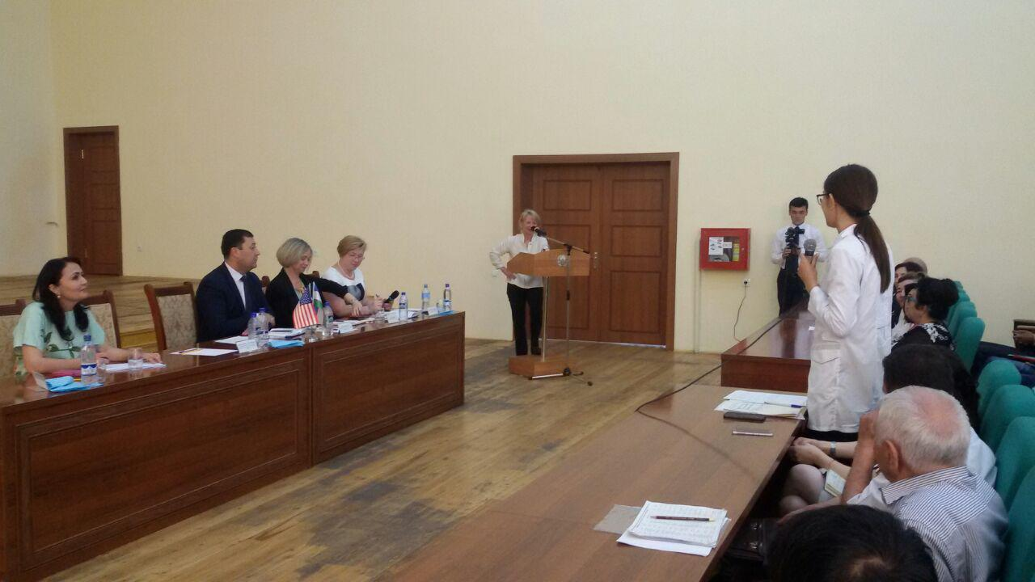

16.05.2018 г. Проф. Джеральдин Ричмонд из Орегонского университета (США) проводит семинар-тренинг в ТХТИ.
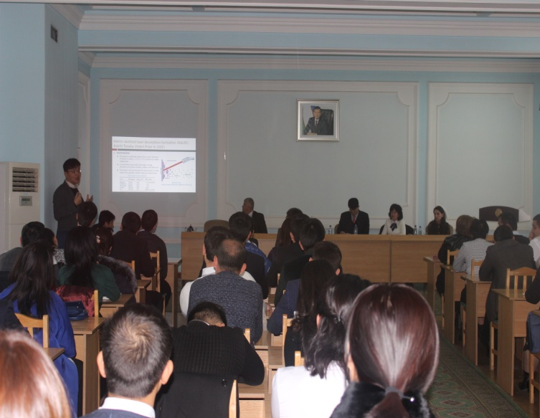
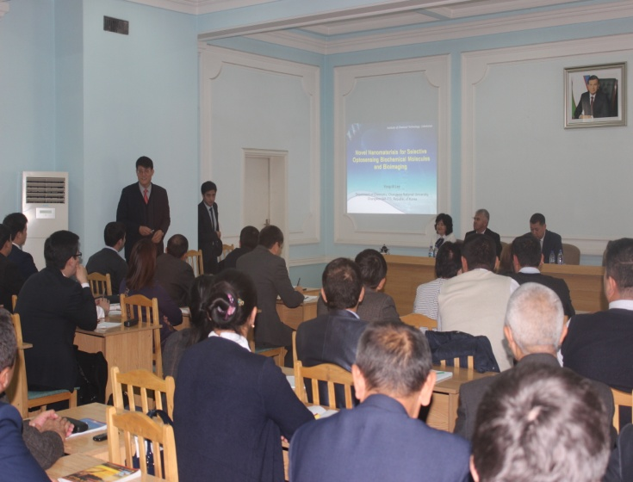

20.11.2017 г. Проф. Yong-Ill Lee Чангвонского Национального Университета (Changwon National University) и Tae-Young Kim проводят семинары-тренинги в ТХТИ.
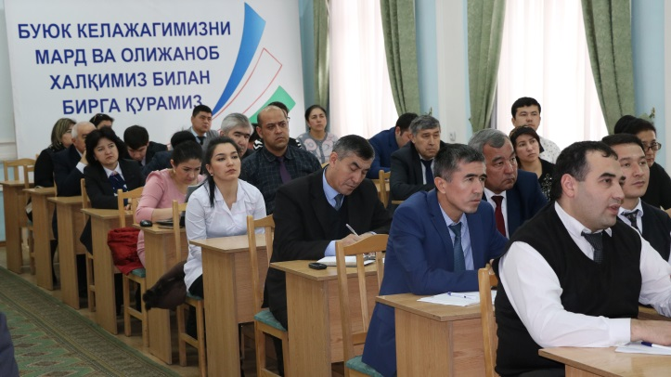
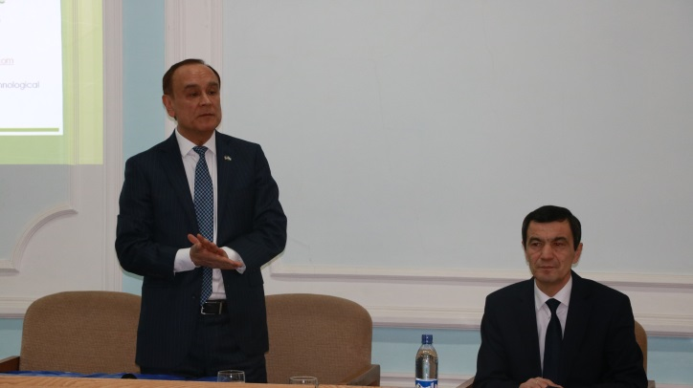
26.12.2017 г. Президент компании “Con Tex LLC” (США) Ж.Авлоний проводит семинар в ТХТИ.

ОСНОВАТЕЛИ НАУЧНО-ПЕДАГОГИЧЕСКОЙ ШКОЛЫ
С первых дней в институте учебный процесс ведётся во взаимосвязи с научно-исследовательской работой. Появились крупные научные школы под руководством академиков Ахмедова К.С, Рустамова Х.Р, Набиева М.Н, Аскарова А, Миркамилова Т.М.
Современные школы Юсупбекова Н.Р, Салимова З.С. работают над созданием новых технологий переработки пластмассы и химии полимеров, по проблемам производства целлюлозы-бумаги, получению неорганических веществ и минеральных удобрений, автоматизации химико-технологических процессов, производства пищевых продуктов.
В настоящее время учёные этой научно-педагогической школы эффективно ведут трудовую деятельность и успешно продолжают традиции своих наставников.

- Ахмедов К.С. Заслуженный деятель науки и техники Узбекистана, академик
- Набиев М.Н. Заслуженный деятель науки и техники Узбекистана, академик
- Ниязов М.И. Заслуженный деятель науки и техники Узбекистана, профессор
- Маркман А.Л. Заслуженный деятель науки и техники Узбекистана, профессор
- Миркамилов Т.М. Академик Академии Наук Узбекистана
- Рустамов Х.Р. Заслуженный деятель науки и техники Узбекистана, академик
- Аскаров М.А. Академик Академии Наук Узбекистана
- Юсупбеков Н.Р. Заслуженный деятель науки и техники Узбекистана, академик
- Глушенкова А.И. Академик Академии Наук Узбекистана
- Салимов З.С. Академик Академии Наук Узбекистана
- Кучкаров А.Б. Заслуженный инженер Узбекистана, профессор
- Канцепольский И.С. Член-корреспондент Академии Наук Узбекистана, профессор
- Таджиев Ф.Х. Заслуженный деятель науки Узбекистана, профессор
- Исматов А.А. Заслуженный деятель науки Узбекистана, профессор
- Левш И.П. Заслуженный деятель науки Узбекистана, профессор
- Мирзакаримов Р.М. профессор
- Мирзаев Ф.М. Заслуженный деятель науки Узбекистана, профессор
- Абдуразакова С.Х. профессор
- Абдурашидов Т.Р. Заслуженный наставник молодёжи, профессор
- Джалилов А.Т. профессор
- Абдурахимов А.А. Заслуженный изобретатель Узбекистана, профессор
- Исматуллаев П.Р. Заслуженный изобретатель Узбекистана, профессор, Академик Международной Высшей школы Академии
- Исмаилов А.Х. профессор
- Атакузиев Т.А. профессор
- Турсунходжаев П.М. Заслуженный инженер Узбекистана, профессор
Духовно-просветительская деятельность и организация культурного досуга студентов

Принимая во внимание важность духовно – просветительской работы в подготовке всесторонне развитых специалистов, в ТХТИ проводятся мероприятия по следующим направлениям:
• Усовершенствование путей эффективного использования национального, общечеловеческого, религиозного наследия в проблемах, возникших в процессе активной деятельности человека, его развития и духовно–нравственного воспитания.
• Эффективное удовлетворение духовно–моральных потребностей молодёжи, разработка в этой сфере правил поведения и методических рекомендаций.
• Организация досуга студентов, спортивно–оздоровительных услуг, усиление деятельности учреждений культурного отдыха, организация всесторонней поддержки и мощи нуждающимся в социальной защите студентам, укрепление непосредственной связи с махаллями и различными общественными организациями.
• Проведение различных конкурсов, фестивалей, олимпиад и спартакиад среди студентов, организация художественных, любительских кружков, творческих выставок, экскурсий, помощь в формировании у молодёжи сознательного отношения к профессии.
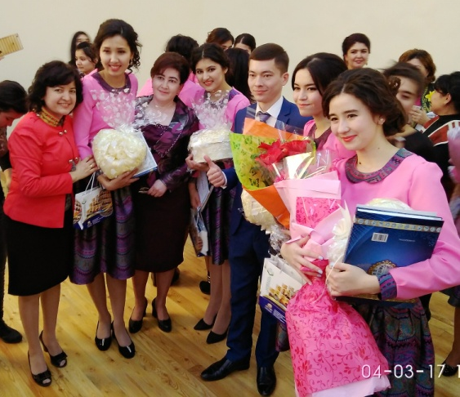

04.032017 г. Участницы конкурса «Принцессы- химики-2017». ТХТИ.

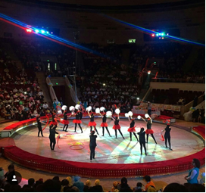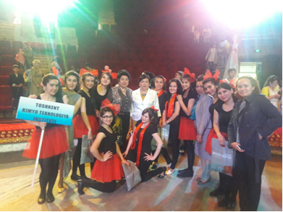

Май 2017 г. Студентки ТХТИ- участницы конкурса «Гимнастрада».
Ташкент. Государственный цирк.

